ЕДНОДНЕВНА ПРОГРАМА с транспорт и обяд с жива музика
ЦАРИБРОДСКИ BEERШОПFEST
16 ЮНИ 2018 г. (събота)
Сърбия, Димитровград/Цариброд/, футболното игрище в СК „Парк“
с участието на Мирослав Илич
БИЛЕТ: 10 лв. /включва и сандвич или бира по избор/
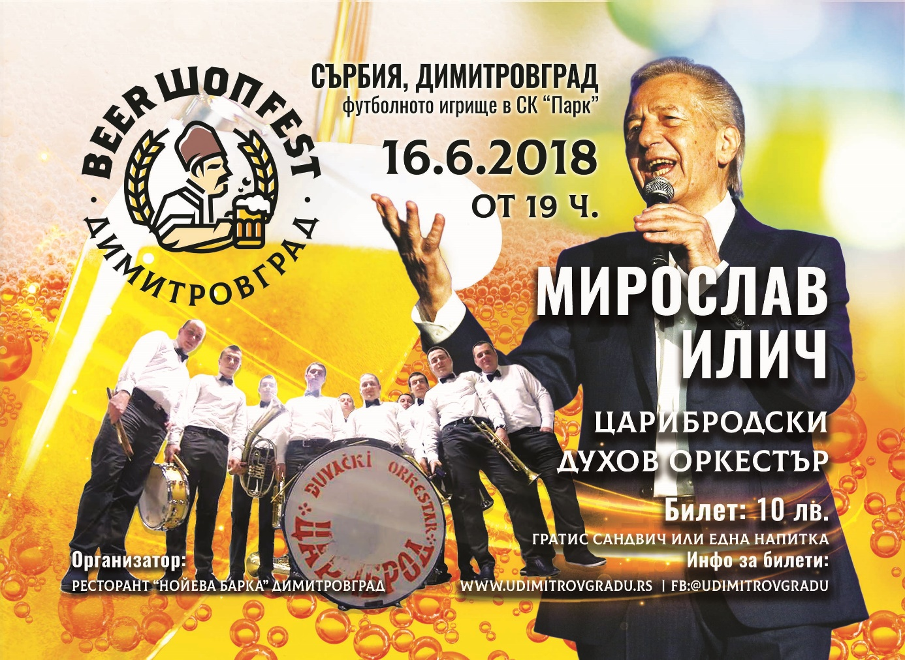
1 ден /16.06.2018 – събота/ София – село Радейна, Сърбия - Димитровград/Цариброд/ - София
В 11.00 часа, за да има време да се понаспим, отпътуване към Димитровград и намиращото се наблизо село Радейна. Тук няма кой знае какви забележителности освен известната в целия район механа – Панчина Кръчма. Именно тук ще седнем на вкусен обяд в компанията на бяла или жута ракия, руйно домашно винце, а пък ще има и жива музика, за да се подгреем преди концерта. Меню за обяда: 100 гр ракия, плескавица с гарнитура, домашно изпечен хляб, десерт. Така ще започне паметния, а може и безпаметния ден, който ще мине под знака на Бирения шоп фест и с музиката на една от легендите на сръбската музика – Мирослав Илич. След обяда, ще има време за шопинг в Димитровград, където в центъра на града ще бъдат изложени традиционни сръбски стоки.

12:00 – 19:00 Възможност за пазаруване на традиционални домашни сръбски продукти – щандове за продажба в центъра на града и на пазара.
НА КОЕ МЯСТО В ГРАДА ЩЕ БЪДЕ ПРОВЕДЕН БИИРШОПФЕСТ? Футболното игрище в СК „Парк“
ГПС координати 43°01'02.0"N 22°46'28.0"E
възможност за консумация на алкохолни и безалкохолни напитки и сръбска скара, осигурен е безплатен паркинг за коли и автобуси
19:00 – 20:00 Царибродски оркестър
20:00 – 21:00 музикален състав „EVIVA“
21:00 – 21:30 Духов оркестър Цариброд
21:30 – 23:00 Мирослав Илич
Концертът ще свърши към 23.00 ч. и по-поспаливите могат да се приберат у дома.
ПАКЕТНИ ЦЕНИ за еднодневен пакет:
ВАРИАНТ А | ВАРИАНТ Б
Само билет за концерта, включващ сандвич или бира-по избор | транспорт с автобус, обяд с жива музика и билет за концерта, включващ сандвич или бира-по избор
10 лв. | 53 лв.
 | НАМАЛЕНИЕ за ползване на собствен транспорт: 10 лв.

Пакетната цена за ВАРИАНТ Б включва:
- транспорт с автобус
- 1 обяд с жива музика, включена ракия /100 гр/ в Панчина кръчма в с. Радейна
- билет за концерта, който включва по избор сандвич или бира
- водач от агенцията
- медицинска застраховка с покритие 2000 EUR на ЗД „Евроинс“.

- Минимален брой туристи: 40
- Срок за уведомление при недостигнат минимален брой туристи: 7 дни преди началната дата.
- Необходими документи: лична карта; няма визови, санитарни и медицински изисквания за посещаваните по маршрута страни.
- Начин на плащане: пълно плащане.
- Застраховка „Отмяна от пътуване“: предоставяме възможност за сключване на допълнителна застраховка “Отмяна на пътуване” по чл. 80, ал. 1, т.14 от Закона за туризма, покриваща разходите за анулиране на пътуването, за съкращаване и прекъсване на пътуването, поради здравословни причини на пътуващия, негови близки, неотложно явяване на дело, съкращаване от работа и др. Стойността на застраховката се изчислява на база крайна дължима сума по договора, като има значение и възрастта на Потребителя. В зависимост от възрастта на туриста стойността на застраховката е между 3% и 8% върху крайната дължима сума по договора за организирано пътуване.

Туроператор “ТА Мондел Травел” е застрахована по смисъла на чл. 97, ал.1 от Закона за туризма в застрахователна компания АЛИАНЦ БЪЛГАРИЯ със застрахователна полица №13160173000000032/ валидна до 30.07.2018 г.

